家长中心使用说明
在这个从地方到中央，从大街到小巷都在谈论大数据的时代，想要知道您的孩子在化工学院的数据信息吗，那就关注微信公众号“河南化工技师学院招生就业处”吧。

公众号关注方法：
1 进入微信应用，点击右上角的“+”。
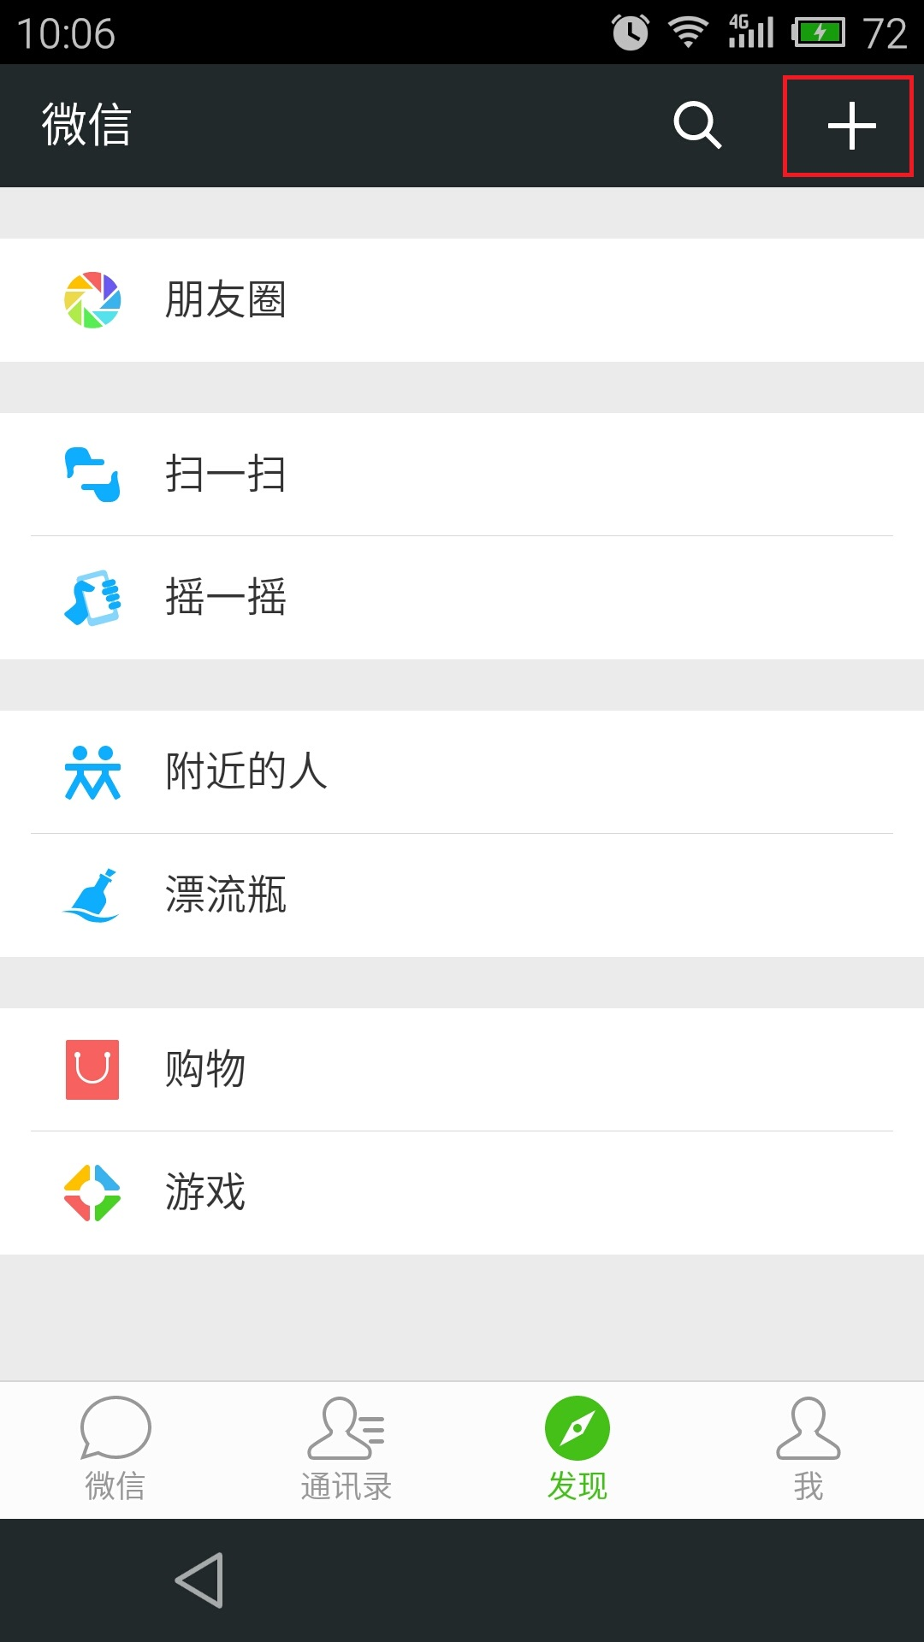
2 然后点击添加朋友。
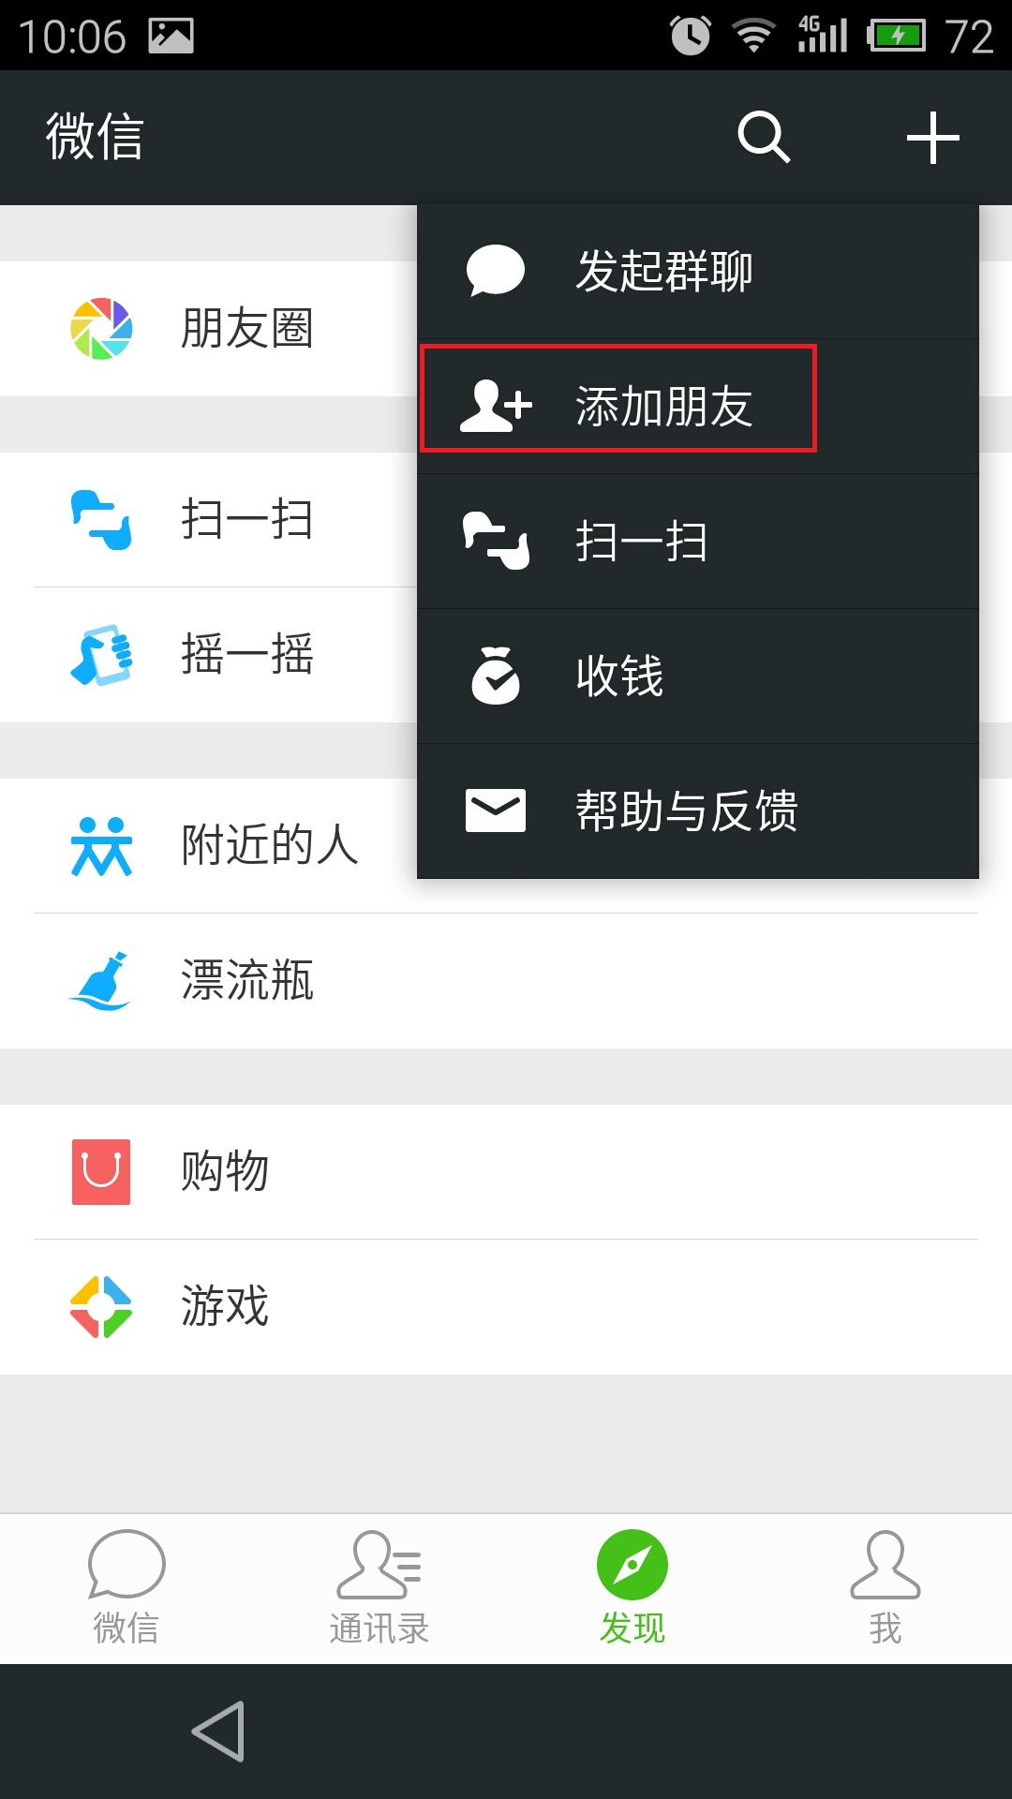
3 进入搜索界面
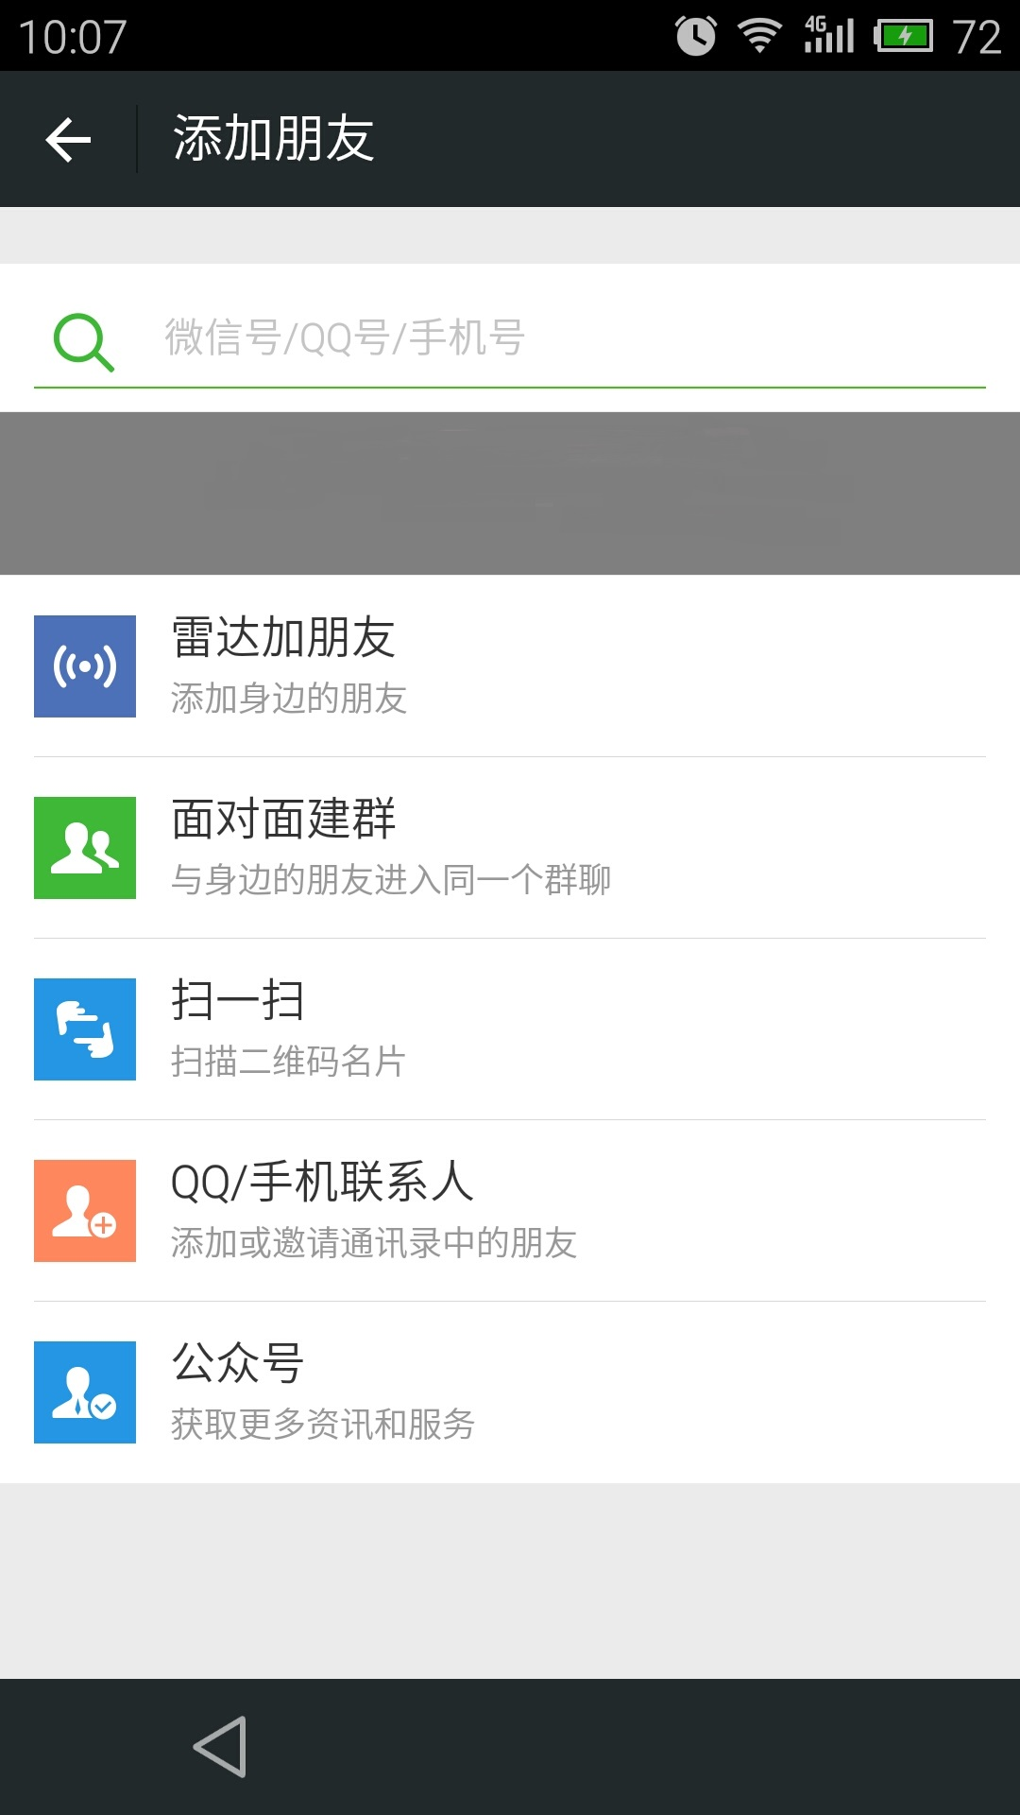
4 输入“河南化工技师学院招生就业处”，点击下方“搜索：河南化工技师学院招生就业处”。
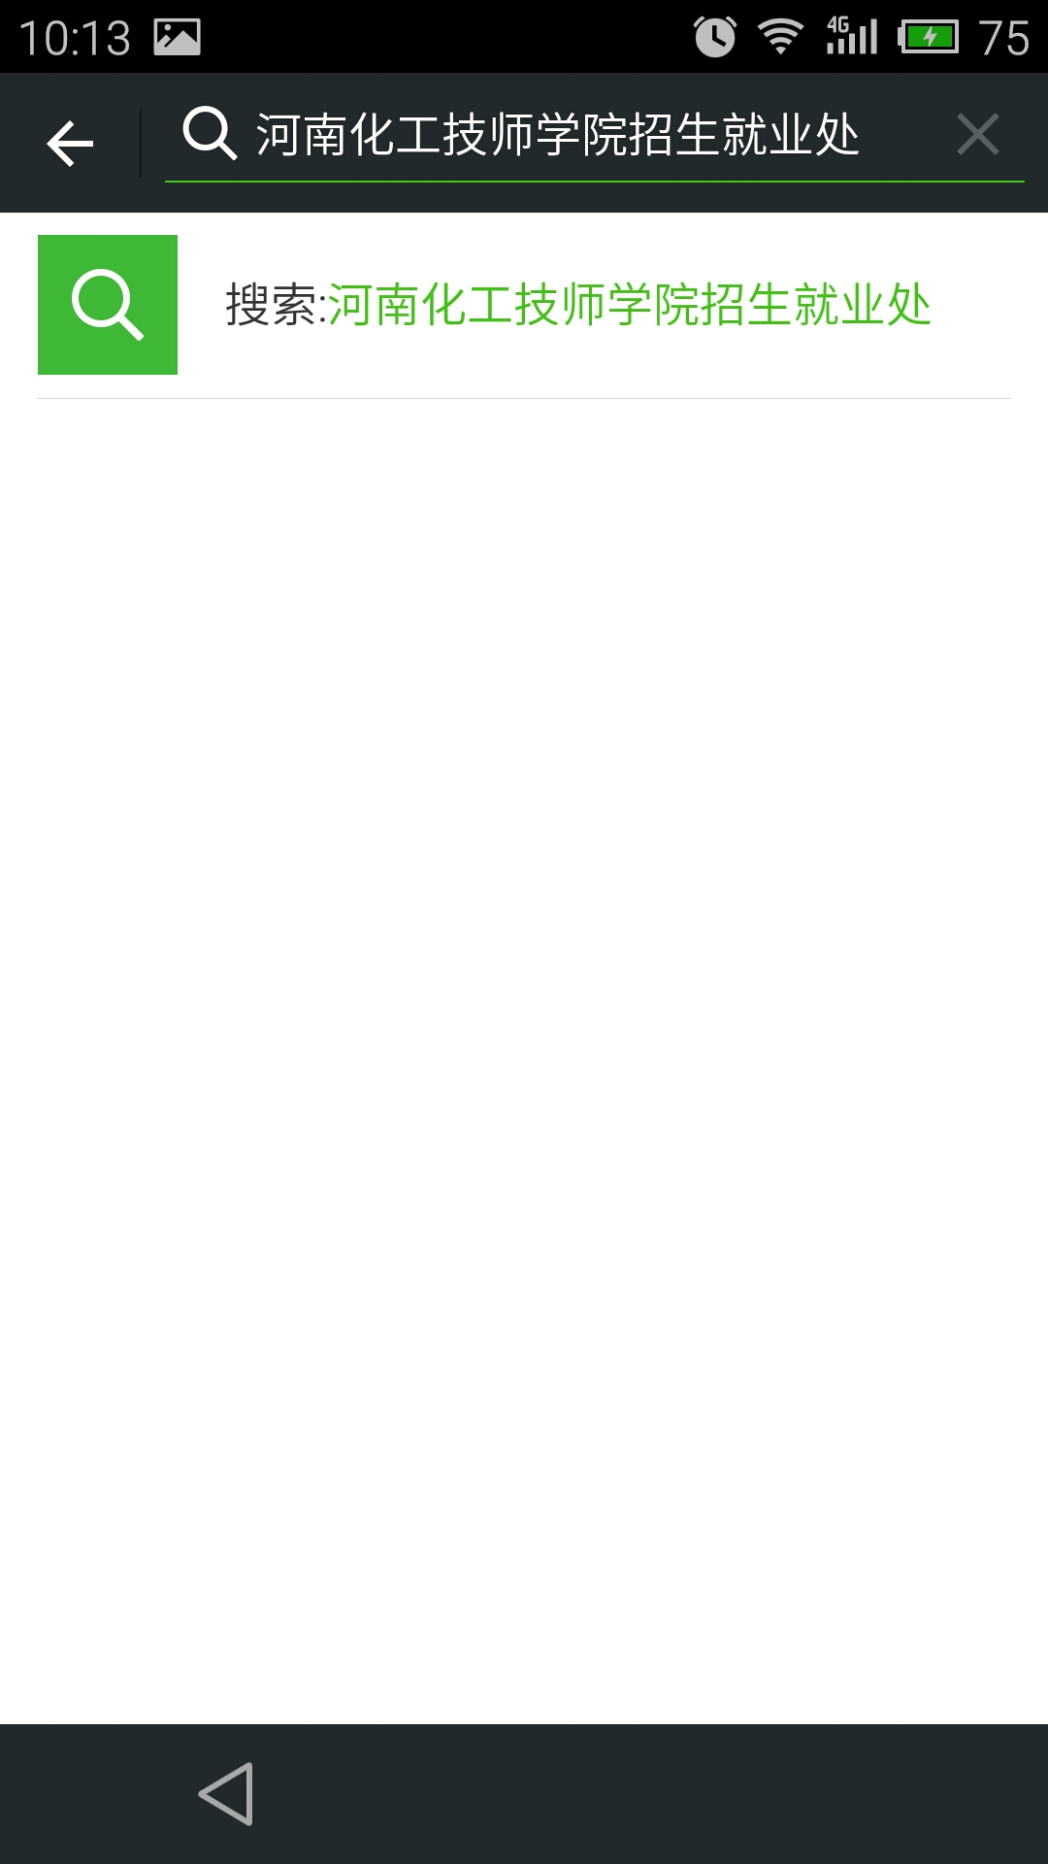
5 显示出搜索结果，“河南化工技师学院招生就业处”即为我们有关注的公众号。

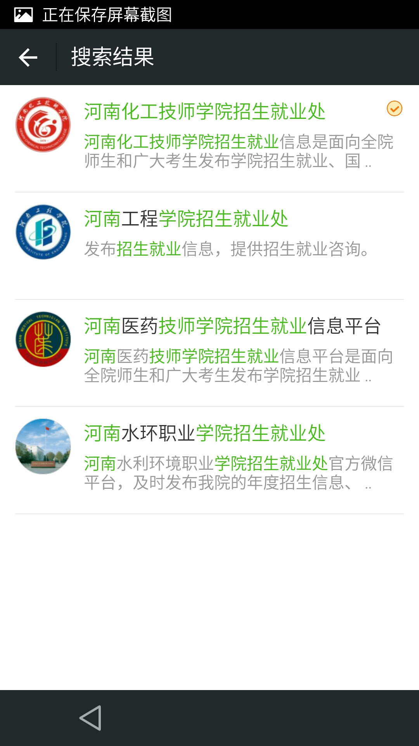
6 进入“河南化工技师学院招生就业处”关注界面，点击“关注”即可。

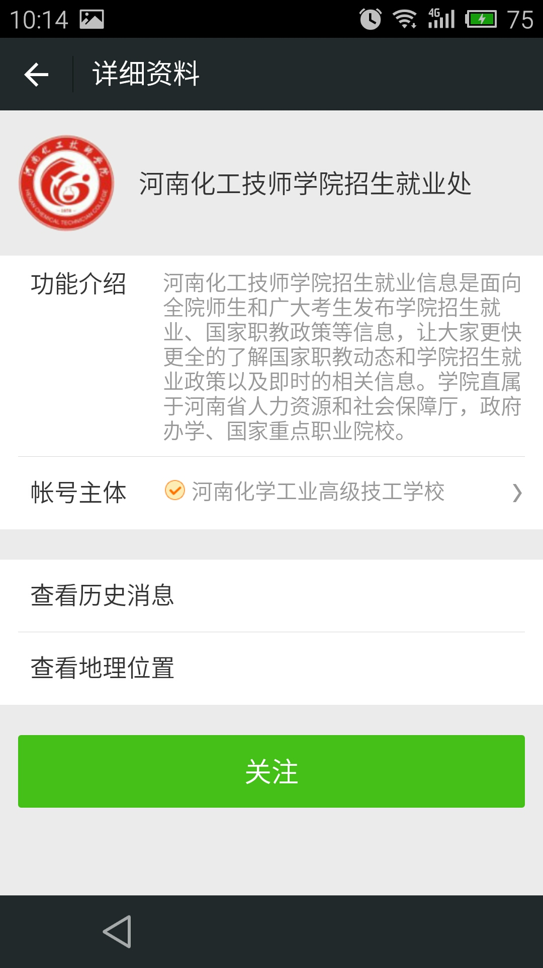
7 关注后进入“河南化工技师学院招生就业处”公众号的主界面，在互动平台的菜单中就可以看到“家长中心”，点击进入即可。

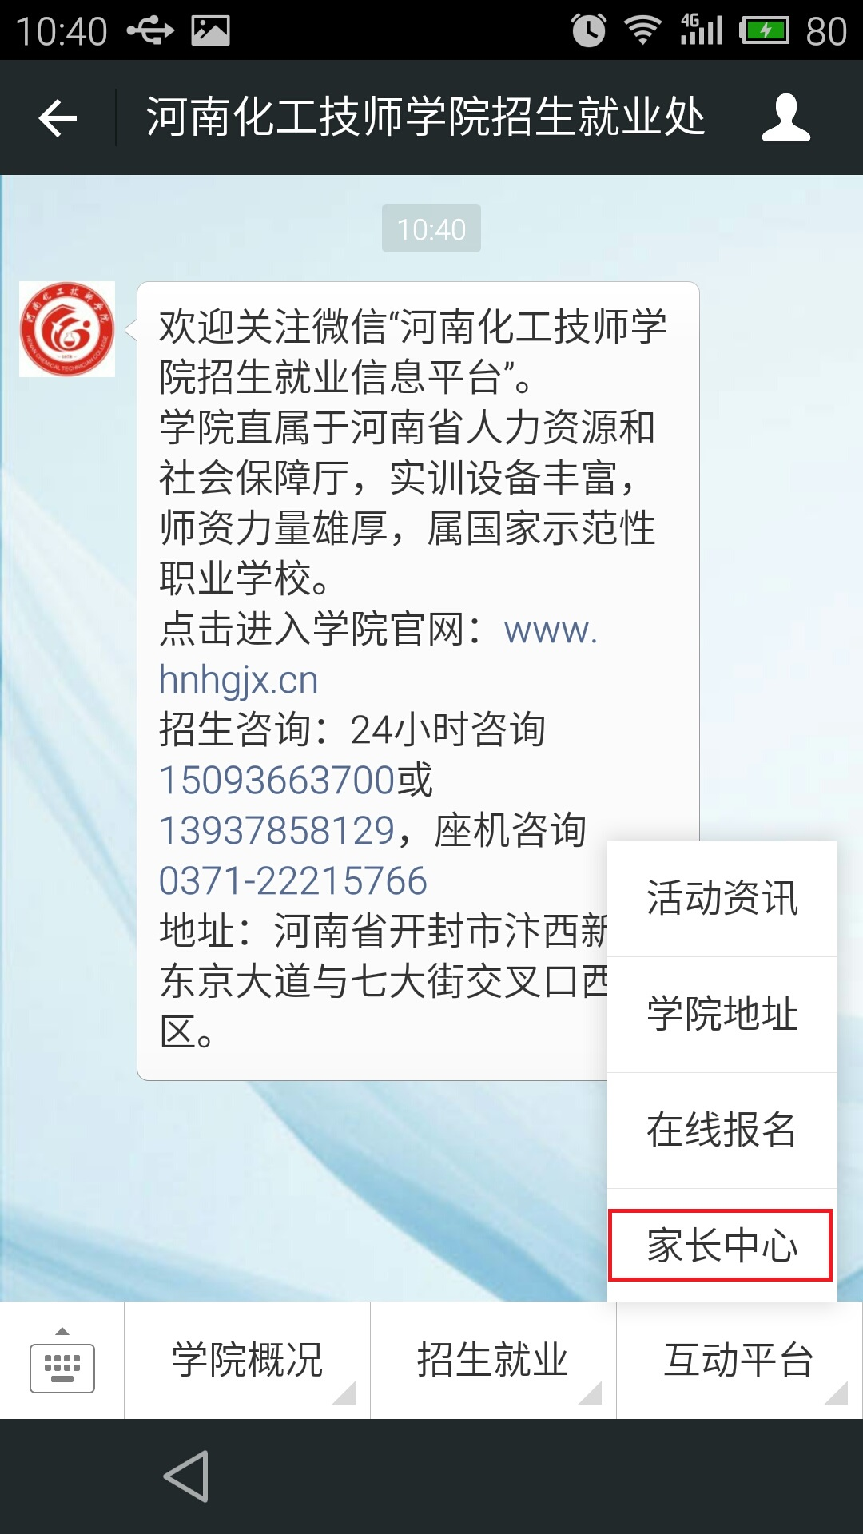

家长中心使用方法
1 点击“家长中心”菜单，首次登陆家长中心，系统会要求您绑定孩子的信息。
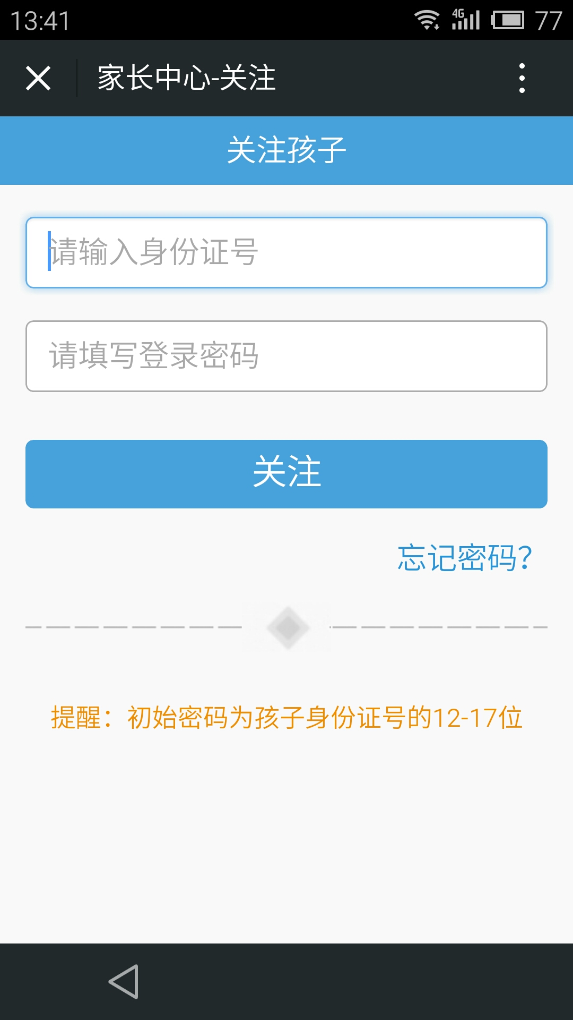
2 根据提示输入相应的登陆信息后（注意：如果首次登陆，登陆密码为学生的身份证号的12-17位数字），点击关注（这样您就绑定成功了，下次就会直接进入家长中心主界面）。系统会提醒您修改登陆密码。

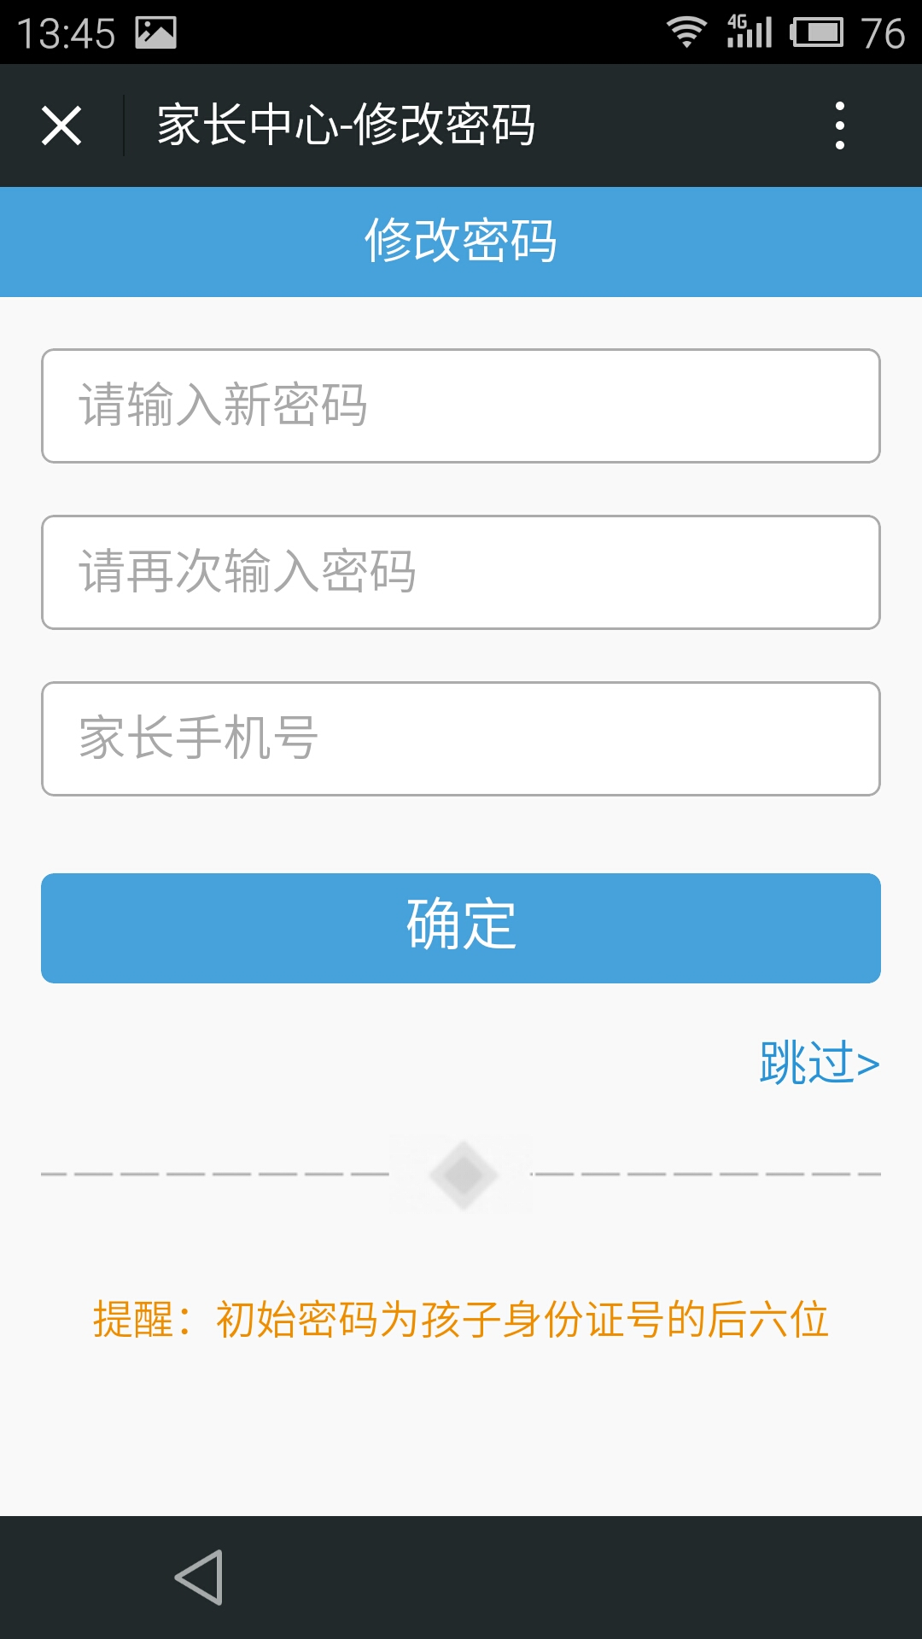
3 按照提示输入您的新密码和手机号码，以便您能找回密码，点击“确定”，就会完成密码的修改，然后进入家长中心主页。当然如果您懒得修改，那点击右下角的“跳过”，也会进入主页。

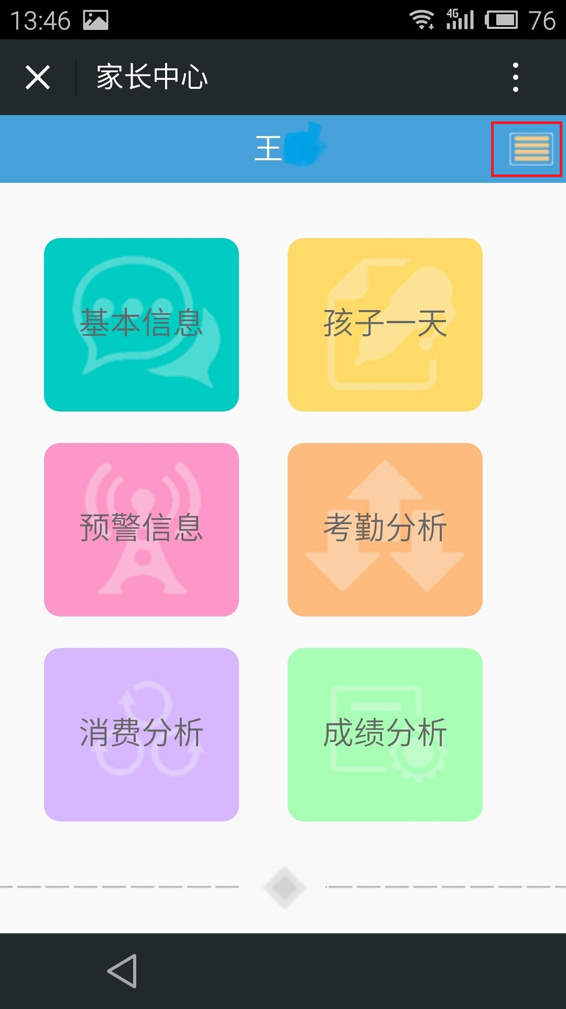
4 在主页中，您可以看到“基本信息”，“孩子一天”，“预警信息”，“考勤分析”，“消费分析”和“成绩分析”六项功能。您也可以点击右上角进行修改密码或“退出”取消孩子的绑定。
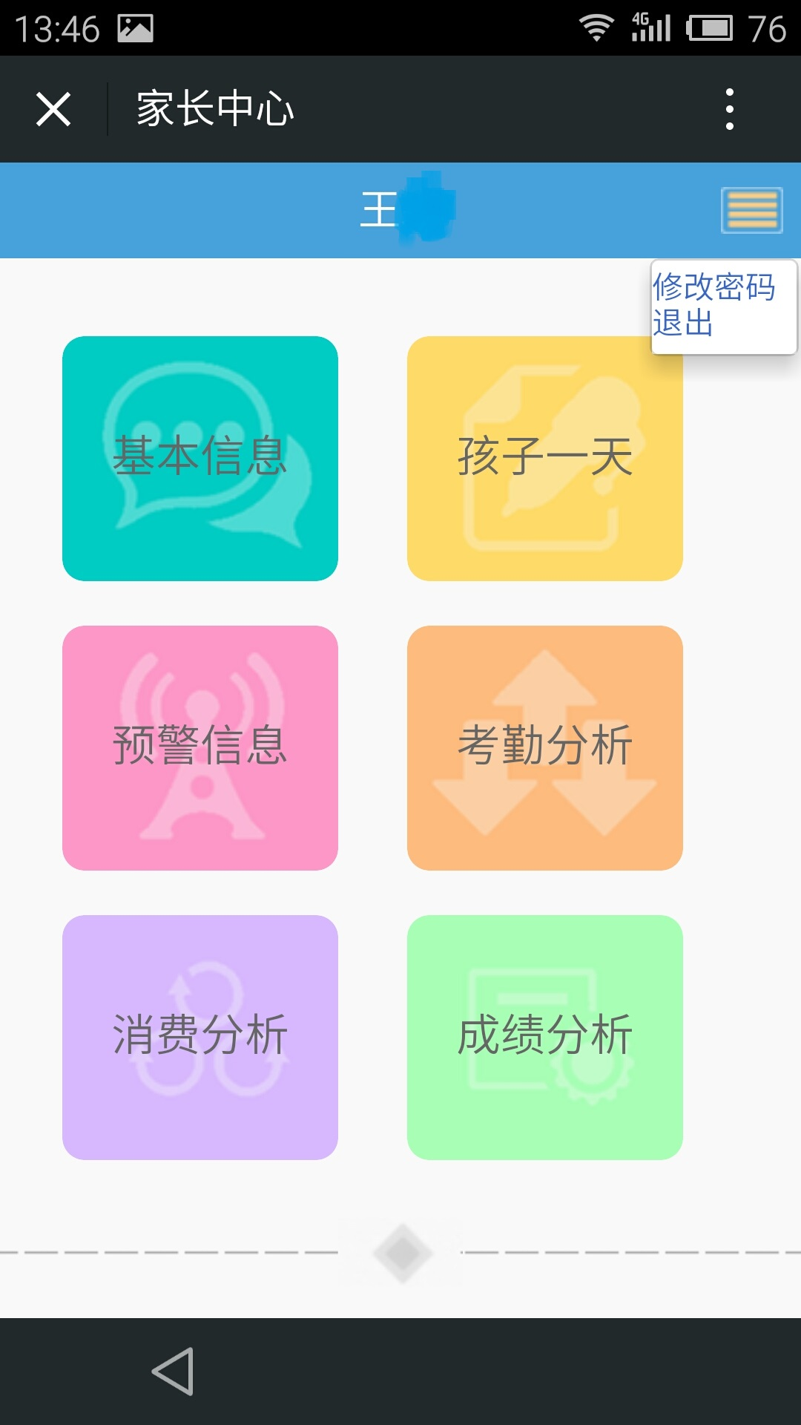
5 点击“基本信息”图标，可以查看到学生的基本信息，包括学号、姓名、院系、住宿信息，获奖信息，您也可以点击“更多”查看学生所在院系领导的联系方式。

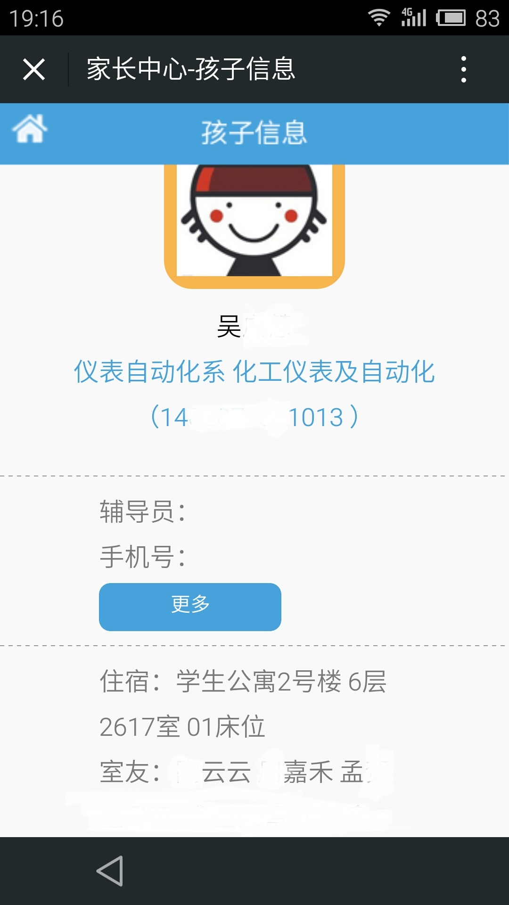
6 点击主页中点“孩子一天”，可以查看学生在今天、昨天和明天在学校的活动，包括上课情况，消费情况等。
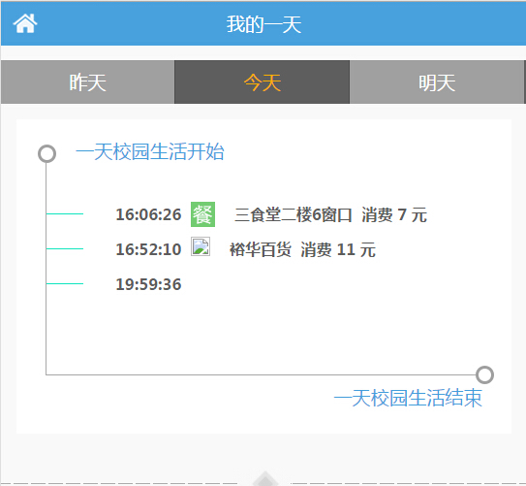

7 点击主页中的“预警信息”，可以接受到学生最近的请假、旷课、迟到、早退、违纪情况。
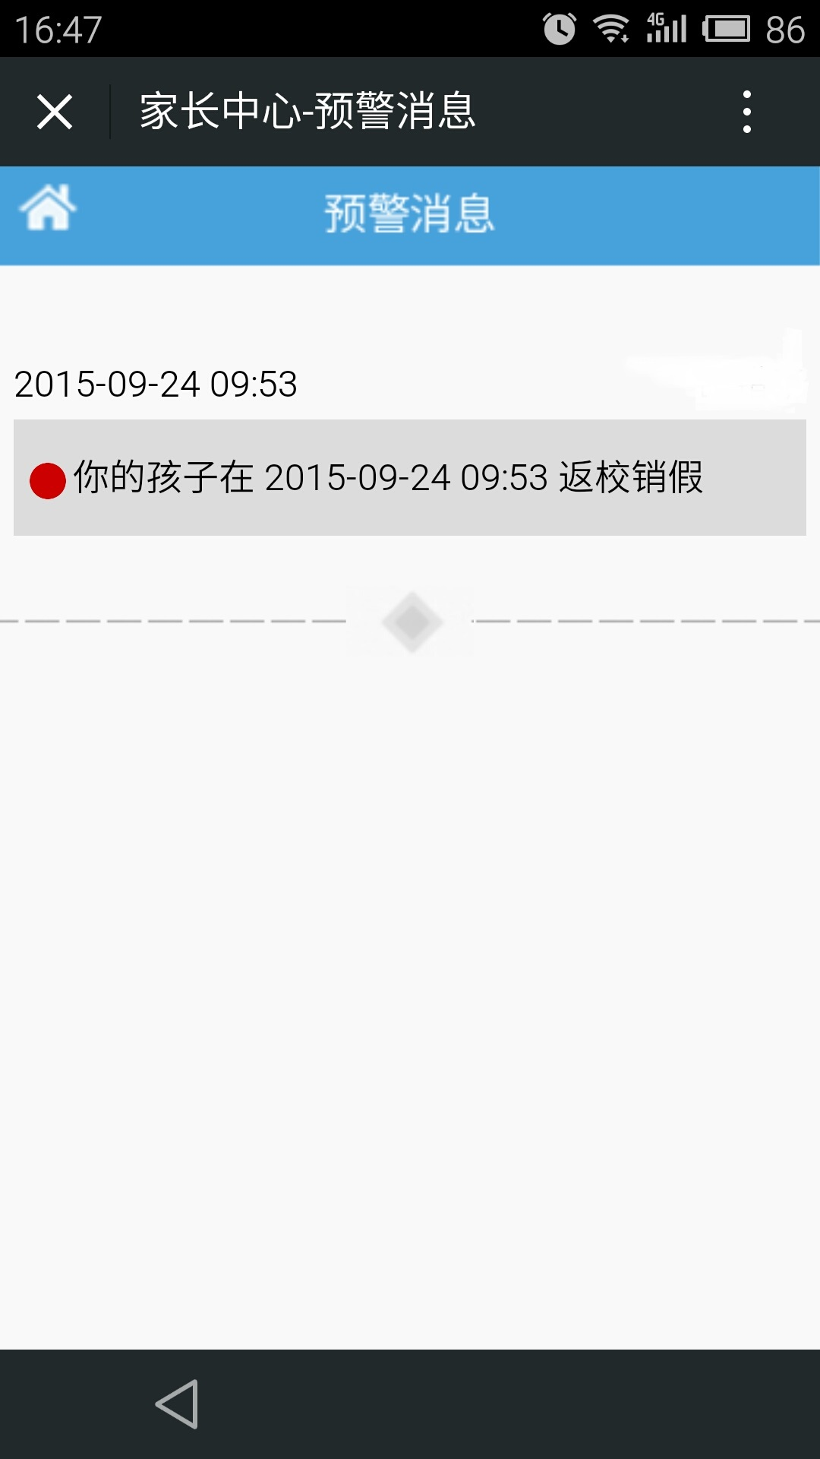
8 点击“考勤分析”，可以查看学生本学期的迟到、早退、旷课、请假次数。

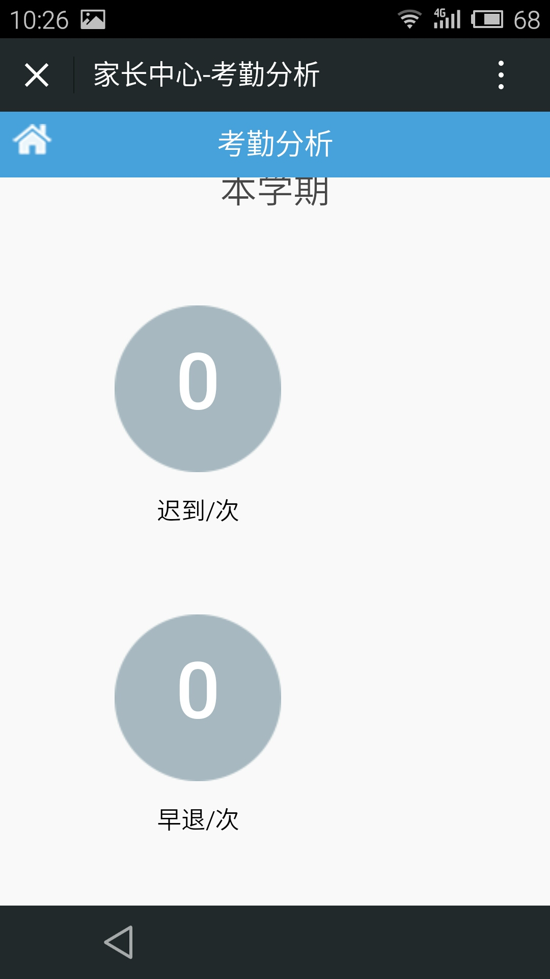
9 点击主页上的“消费分析”，可以查看学生入学以来、本学期、本周的累计消费，日均消费，以及和全校平均的对比。

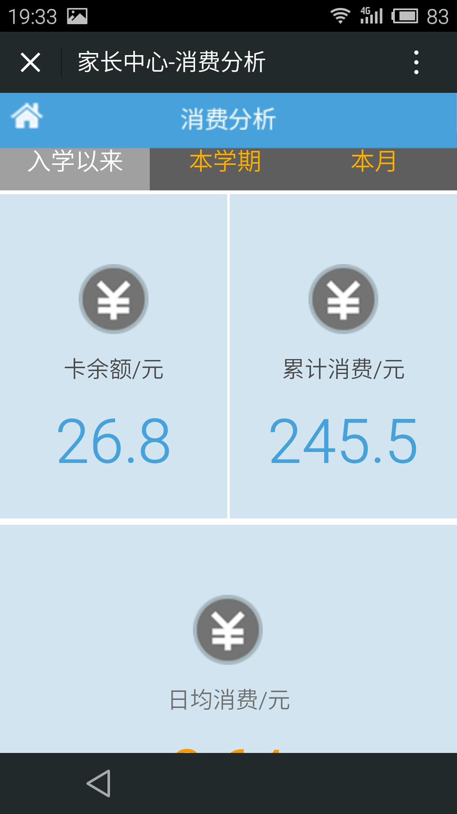
10 点击主页上的“成绩分析”，可以查看学生上学期的班级排名、专业排名、总成绩、平均成绩、高分科目、低分科目和以往成绩的曲线图。
